VIOLENZA SULLE DONNE
Frase: SOLO UN PICCOLO UOMO USA VIOLENZA SULLE DONNE PER SENTIRSI GRANDE

Idea cartellone:
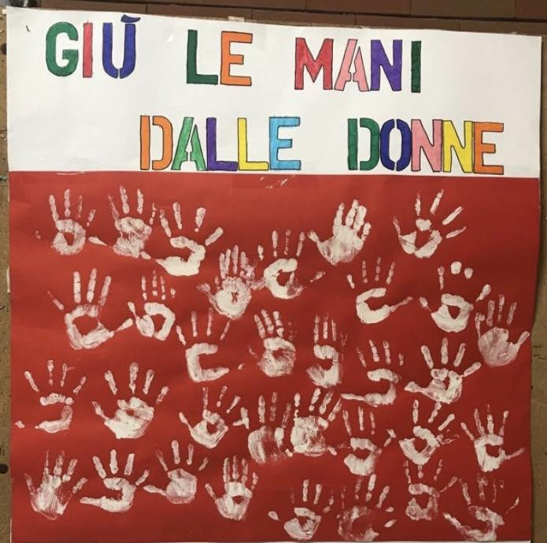

Nome e cognome:Rebecca Reghenzi
Classe:3^CSA

